E-Mail

Ablauf beim Versenden:






MTA
MUA
MUA
MTA
andere
MTA
DNS
Sender:
Empfänger:
SMTP

- Der Versender erstellt eine Nachricht mit seinem MUA (Mail User Agent), der diese vor dem Senden verpackt.
- Diese Nachricht wird anschließend mit einem MTA (Mail Transfer Agent) übertragen.
- Das DNS (Port 53) liefert die IP Adresse der Empfängerdomain z.B. www.gmx.de
- Mit dem SMTP (Simple Mail Transfer Protocol, Port 25) wird die Nachricht nun an den MTA des Empfängers gesendet.
- Der Empfänger ruft die Nachricht dann wiederum mit seinem MUA, über das POP3 (Post Office Protocol, Port 110) ab.
- Nachteil bei diesem Protokoll: Die Nachricht wird komplett unverschlüsselt versendet.
Abhilfe bietet die Verschlüsselung mit SSL/TLS. POP3S (Port 995).
Weitere Protokolle sind IMAP (Port 143), IMAPS (Port 993) oder auch Webinterfaces (HTTPS)

Mail User Interface:

Unter Debian öffnet der Befehl mail das MUA, wenn neue Nachrichten vorliegen.
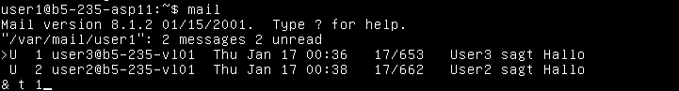
Die Nachrichten sind nummeriert und können mit t (type), p (print) ausgegeben oder d (delete) gelöscht werden. Mit z.B. 1-5 können mehrere Nachrichten auf einmal bearbeitet werden. Beim Schließen des MUA werden gelesene Mails in /etc/mbox gespeichert, ungelesene in /var/mail/rbs.

Nachrichten:

Eine Nachricht versenden:
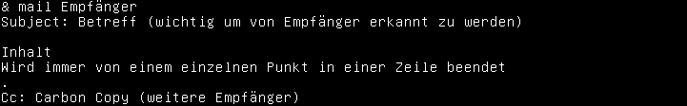
Eine empfangene Nachricht:
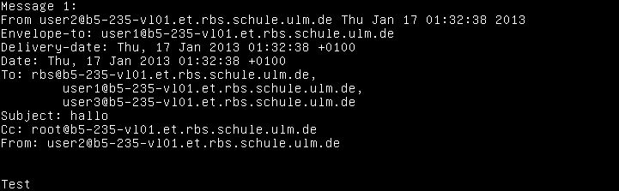
Empfangene Nachrichten setzen sich immer aus Header & Body zusammen. Der Header enthält alle Sendeinformationen, der Body den Inhalt. Im Header findet sich neben dem Empfänger (Envelope-to:) auch alle anderen Empfänger der Nachricht (To:).

Mail Skript:

Mit Mail Skripts kann man eine Nachricht öfters verschicken ohne den Inhalt jedes mal neu schreiben zu müssen.

echo Mailtext > textdatei //Text in Datei speichern
mail Empfänger <textdatei // Text an Mail anhängen

Mails umleiten:

Es ist nicht möglich Nachrichten direkt an root zu senden. Diese werden an den User von root gesendet z.B. rbs. Dies wird in der /etc/aliases verwaltet.

postmaster → root
root → rbs

Um eine Änderung der Datei /etc/aliases anzuwenden muss newaliases eingegeben werden.
Mailinglisten:
Um mehrere Empfänger anzuschreiben benutzt man Mailinglisten.
Dafür alias Gruppenname Mitglied1 Mitglied2 ... in eine Datei .mailrc in / speichern und diese als Empfänger eingeben. Listen in der etc/aliases können Systemweit genutzt werden.

